Lp. | Nazwa artykułu | Opis | Logotyp/ typ nadruku | Ilość  (szt.) | Cena brutto  1 szt. | Cena  Brutto  łącznie
1. | Długopis plastikowy | Projekt nadruku dostarcza Wykonawca do akceptacji Zamawiającego  (do uzgodnienia przed realizacją)  Wykonawca zobowiązany jest przed produkcją do uzgodnienia ilości sztuk  w poszczególnych kolorach  Kolor długopisu: mix kolorów  Wkład: niebieski  Nadruk w dwóch liniach: „Miasto i Gmina Jelcz-Laskowice; www.jelcz-laskowice.pl”  Zbliżony wymiar nadruku: 4,0x0.7 cm  Wzór/rysunek poglądowy:  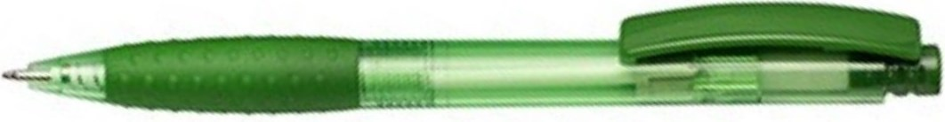 | Nadruk na korpusie  1 kolor  tampodruk | 1500
2. | Długopis metalowy | Projekt nadruku dostarcza Wykonawca do akceptacji Zamawiającego  (do uzgodnienia przed realizacją)  Wykonawca zobowiązany jest przed produkcją do uzgodnienia ilości sztuk  w poszczególnych kolorach  Kolor długopisu: mix kolorów  Wkład: niebieski  Nadruk w dwóch liniach: „Miasto i Gmina Jelcz-Laskowice; www.jelcz-laskowice.pl”  Zbliżony wymiar nadruku: 14,3x1,0 cm  Wzór/rysunek poglądowy: | Nadruk na korpusie  1 kolor  grawer | 1000
3. | Zestaw do pisania | Projekt nadruku dostarcza Wykonawca do akceptacji Zamawiającego  (do uzgodnienia przed realizacją)  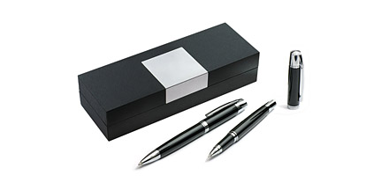Wkład długopisu: niebieski  Pióro kulkowe: niebieski  Nadruk: logotyp 1 na etui + hasło ”Tworzymy jedno”  Zbliżony wymiar nadruku: 4,0x2,0 cm  Wzór/rysunek poglądowy: | Logotyp 1  grawer | 350
4. | Długopis ze wskaźnikiem laserowym w metalowym etui | Projekt nadruku dostarcza Wykonawca do akceptacji Zamawiającego  (do uzgodnienia przed realizacją)  Kolor: srebrny  Wkład: niebieski  Nadruk na pudełku: logotyp 1 + hasło: „Tworzymy jedno”  Zbliżony wymiar nadruku: 5x2,5 cm  Wzór/rysunek poglądowy:  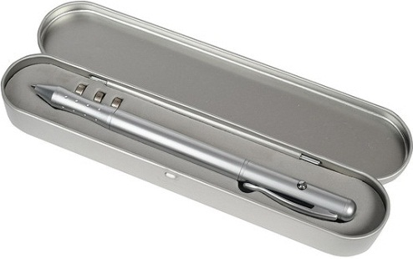 | Logotyp 1  1 kolor  grawer | 30
5. | Drewniane kredki ołówkowe w drewnianym pudełku | 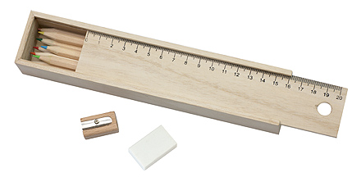Projekt nadruku dostarcza Wykonawca do akceptacji Zamawiającego  (do uzgodnienia przed realizacją)  Liczba kredek: 12 sztuk  Nadruk: logotyp 1 na pudelku  Zbliżony wymiar nadruku: logotyp 1 + hasło: „Tworzymy jedno”  Wzór/rysunek poglądowy: | Logotyp 1  1 kolor  tampodruk | 150
6. | Brelok z żetonem | 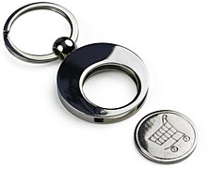Projekt nadruku dostarcza Wykonawca do akceptacji Zamawiającego  (do uzgodnienia przed realizacją)  Nadruk: logotyp 1  Zbliżony wymiar nadruku: dostosowany do wielkości żetonu  Wzór/rysunek poglądowy: | Logotyp 1  1 kolor  grawer | 300
7. | Brelok – samochód ciężarowy „Jelcz” | 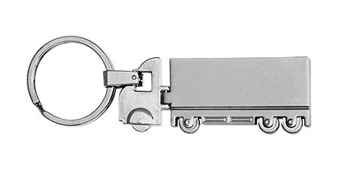Projekt nadruku dostarcza Wykonawca do akceptacji Zamawiającego  (do uzgodnienia przed realizacją)  Nadruk: logotyp 1 + hasło: „Tworzymy jedno”  Zbliżony wymiar nadruku: 1,0x2,0 cm  Wzór/rysunek poglądowy: | Logotyp 1  1 kolor  grawer | 100
8. | Karteczki samoprzylepne z kalkulatorem | 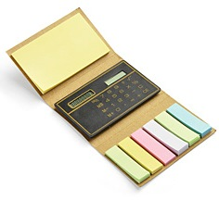Projekt nadruku dostarcza Wykonawca do akceptacji Zamawiającego  (do uzgodnienia przed realizacją)  Nadruk: logotyp 1 + hasło: „Tworzymy jedno”  Zbliżony wymiar nadruku: 4,0x2,0 cm  Wzór/rysunek poglądowy: | Logotyp 1  1 kolor  tampodruk | 100
9. | Zestaw malarski w kartonowym pudełku | Projekt nadruku dostarcza Wykonawca do akceptacji Zamawiającego  (do uzgodnienia przed realizacją)  Nadruk: logotyp 1 na pudelku  Elementy zestawu: kredki ołówkowe – 12szt, kredki świecowe – 12szt, akwarele – 12 kolorów, flamastry – 12 szt, pędzel, temperówka, gumka do ścierania  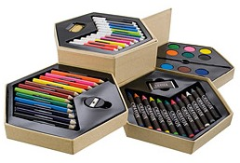Zbliżony wymiar nadruku: 6,0x3,0cm  Nadruk: logotyp 1+ hasło: „Tworzymy jedno”  Wzór/rysunek poglądowy: | Logotyp 1  1 kolor  tampodruk | 60
10. | Notes A5 | Notes w kolorowej okładce z PU, z tasiemkową zakładką  Pakowany pojedynczo w torebkę foliową  Projekt nadruku dostarcza Wykonawca do akceptacji Zamawiającego  (do uzgodnienia przed realizacją)  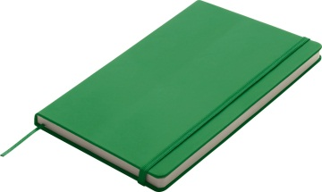Wykonawca zobowiązany jest przed produkcją do uzgodnienia ilości sztuk  w poszczególnych kolorach  Nadruk: logotyp 1 + hasło: „Tworzymy jedno”  Zbliżony wymiar nadruku: 6,0x3,0 cm  Wzór/rysunek poglądowy: | Logotyp 1  1 kolor  termotransfer | 100
11. | Etui na wizytówki  ekoskóra + metal | 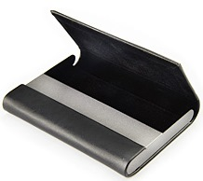Projekt nadruku dostarcza Wykonawca do akceptacji Zamawiającego  (do uzgodnienia przed realizacją)  Pakowany pojedynczo  Nadruk: logotyp 1  Zbliżony wymiar nadruku: dostosowany do powierzchni grawerowanej  Wzór/rysunek poglądowy: | Logotyp 1  1 kolor  grawer | 100
12. | Zestaw do wina okrągłym drewnianym pudelku | 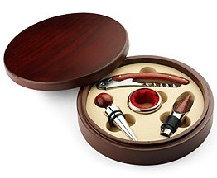Projekt nadruku dostarcza Wykonawca do akceptacji Zamawiającego  (do uzgodnienia przed realizacją)  Pakowany pojedynczo  Zestaw 4-elementowy  Nadruk: na pudełku - logotyp 1  Zbliżony wymiar nadruku: 6,0x3,0 cm  Wzór/rysunek poglądowy: | Logotyp 1  Kolor: złoty  grawer | 20
13. | Zestaw do obuwia  w etui z ekoskóry | Projekt nadruku dostarcza Wykonawca do akceptacji Zamawiającego  (do uzgodnienia przed realizacją)  Nadruk: na etui - logotyp 1  Zbliżony wymiar nadruku: 4,0x2,0 cm  Wzór/rysunek poglądowy:  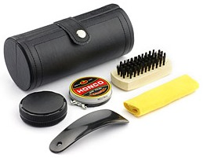 | Logotyp 1  Kolor: srebrny  grawer | 20
14. | Zestaw upominkowy | 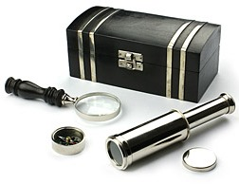Projekt nadruku dostarcza Wykonawca do akceptacji Zamawiającego  (do uzgodnienia przed realizacją)  Zestaw: lupa, kompas, luneta w drewnianym kuferku  Nadruk: na pudełku - logotyp 1  Zbliżony wymiar nadruku: 5,0x2,5 cm  Wzór/rysunek poglądowy: | Logotyp 1  Kolor: srebrny  grawer | 20
15. | Stacja pogody (termometr i higrometr) | 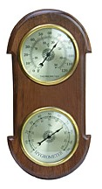Projekt nadruku dostarcza Wykonawca do akceptacji Zamawiającego  (do uzgodnienia przed realizacją)  Pakowany pojedynczo  Wskaźniki posadowione w drewnianej obudowie z mosiężnym wykończeniem  Nadruk: logotyp 1  Zbliżony wymiar nadruku: 4,0x2,0 cm  Wzór/rysunek poglądowy: | Logotyp 1  Kolor: złoty  grawer | 10
16. | Kubek ceramiczny | Pakowany pojedynczo w kartonowe pudełko  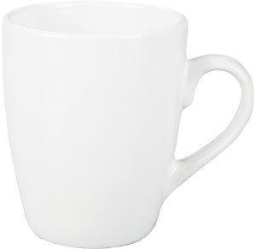Projekt nadruku dostarcza Wykonawca do akceptacji Zamawiającego  (do uzgodnienia przed realizacją)  Zbliżony wymiar nadruku: 4x2 cm  Nadruk: jednej strony kubka oraz wewnątrz na ściance: www.jelcz-laskowice.pl  Kolor kubka: biały  Wzór/rysunek poglądowy: | Logotyp 1 - full color  + hasło: „Tworzymy jedno” – 1 kolor  nadruk wypalany na ceramice | 150
17. | Filiżanka z talerzykiem | Pakowany pojedynczo w kartonowe pudełko  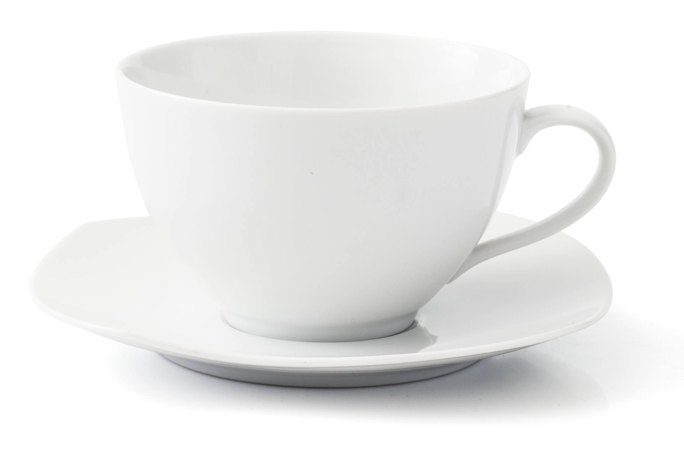Projekt nadruku dostarcza Wykonawca do akceptacji Zamawiającego  (do uzgodnienia przed realizacją)  Zbliżony wymiar nadruku: 4x2 cm  Nadruk na filiżance: logotyp 2  Nadruk na talerzyku: „Miasto i Gmina Jelcz-Laskowice”  Kolor kubka: biały  Wzór/rysunek poglądowy: | Logotyp 2 – 1 kolor  nadruk wypalany na ceramice | 150
18. | Zestaw gier | Projekt nadruku dostarcza Wykonawca do akceptacji Zamawiającego  (do uzgodnienia przed realizacją)  Pakowany pojedynczo  Zestaw: 4 elementowy w drewnianym pudełku  Nadruk: logotyp 1 + hasło: „Tworzymy jedno”  Zbliżony wymiar nadruku: 8,0x4,0cm  Wzór/rysunek poglądowy:  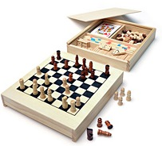 | Logotyp 1  grawer – 1 kolor | 20
19. | Zestaw układanek | 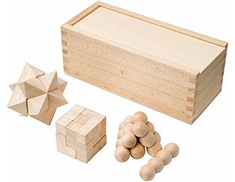Projekt nadruku dostarcza Wykonawca do akceptacji Zamawiającego  (do uzgodnienia przed realizacją)  Pakowany pojedynczo  Zestaw: 3 elementowy w drewnianym pudełku  Nadruk: logotyp 1+ hasło: „Tworzymy jedno”  Zbliżony wymiar nadruku: 8,0x4,0cm  Wzór/rysunek poglądowy: | Logotyp 1  grawer – 1 kolor | 20
20. | Opaska odblaskowa  na rękę, samozaciskowa | Projekt nadruku dostarcza Wykonawca do akceptacji Zamawiającego  (do uzgodnienia przed realizacją)  Nadruk: logotyp 1 + www.jelcz-laskowice.pl – w jednej linii  Kolor: żółty  Zbliżony wymiar nadruku: dopasowany do wysokości paska  Wzór/rysunek poglądowy:  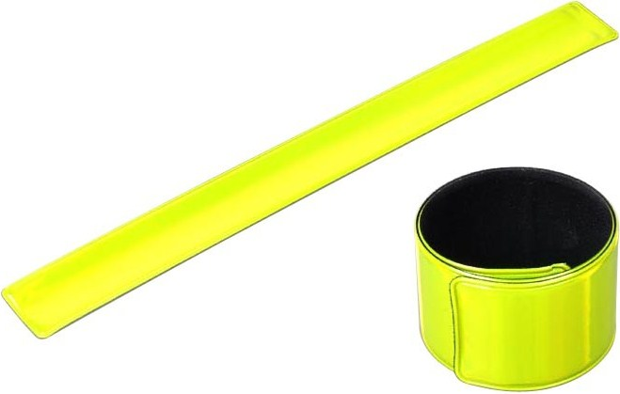 | Logotyp 1  + adres www  1 kolor  tampodruk | 400
21. | Brelok odblaskowy | Projekt nadruku dostarcza Wykonawca do akceptacji Zamawiającego  (do uzgodnienia przed realizacją)  Brelok wykonany z tworzywa, w kształcie misia  Nadruk: logotyp 1  Kolor: żółty  Zbliżony wymiar nadruku: 3,0x1,5cm  Wzór/rysunek poglądowy:  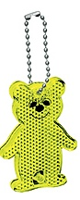 | Logotyp 1  1 kolor  tampodruk | 200
22. | Smycz | Smycz z łącznikiem, zakończona karabińczykiem  Projekt nadruku dostarcza Wykonawca do akceptacji Zamawiającego  (do uzgodnienia przed realizacją)  Szerokość: 1,5 cm - taśma satynowa z nadrukiem transferowym  Długość taśmy: standardowa, do 90 cm  Kolor: zieleń | Logotyp 1  + adres www  full color  nadruk transferowy | 1000
23. | Smycz krótka do telefonu | Projekt nadruku dostarcza Wykonawca do akceptacji Zamawiającego  (do uzgodnienia przed realizacją)  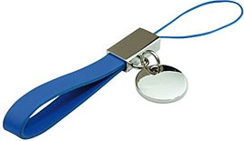Pakowana pojedynczo w kartonowe etui  Nadruk: logotyp 1  Zbliżony wymiar nadruku: dopasowany do wielkości metalowej zawieszki  Wzór/rysunek poglądowy: | Logotyp 1  G rawer – 1 kolor | 50
24. | Koszulka bawełniana | Koszulka bawełniana – T-shirt; pakowana pojedynczo  Projekt nadruku dostarcza Wykonawca do akceptacji Zamawiającego  (do uzgodnienia przed realizacją)  Kolor: melanż  Gramatura: 180g/m²  Rozmiar: S – 100szt; M – 150szt, L – 150szt, XL – 150szt, XXL – 50szt  Wzór: w załączeniu | Przód - Logotyp 1  full color  nadruk sublimacyjny | 600
25. | Koszulka bawełniana | Koszulka bawełniana – T-shirt; pakowana pojedynczo  Projekt nadruku dostarcza Wykonawca do akceptacji Zamawiającego  (do uzgodnienia przed realizacją)  Kolor: biały  Gramatura: 180g/m²  Rozmiar: XS – 10szt, S – 10szt, L – 30szt, XL – 25szt, XXL – 25szt.  Zbliżony wymiar nadruku: przód: logo Jelcza-Laskowic – wymiary 12cm x 6cm; z lewej strony;  tył: dopasowany do szerokości, maksymalnie do 1/3 długości  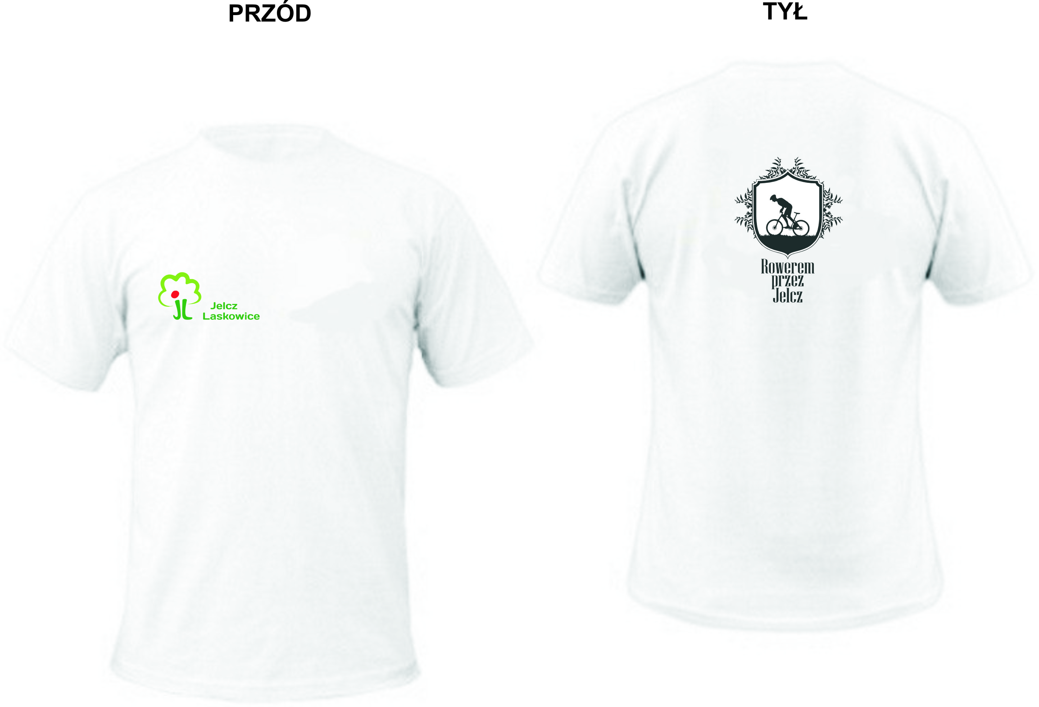Wzór/rysunek poglądowy: | Przód - Logotyp 1  full color  nadruk sublimacyjny  Tył - Logotyp 3  1 kolor  nadruk sublimacyjny | 100
26. | Koszulka bawełniana | Koszulka bawełniana – T-shirt; pakowana pojedynczo  Projekt nadruku dostarcza Wykonawca do akceptacji Zamawiającego  (do uzgodnienia przed realizacją)  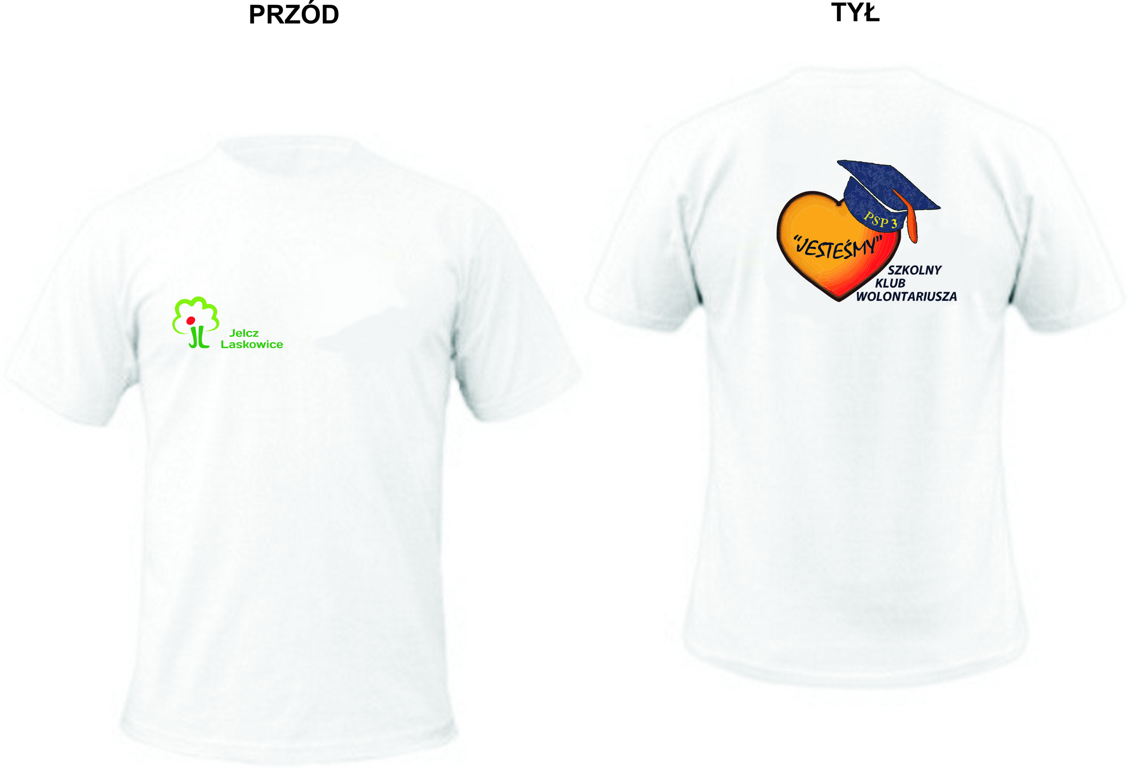Kolor: biały  Gramatura: 180g/m²  Rozmiar: S – 20szt, M – 20szt, L – 10szt  Zbliżony wymiar nadruku: przód: logo Jelcza-Laskowic – wymiary 12cm x 6cm; z lewej strony;  tył: dopasowany do szerokości, maksymalnie do 1/3 długości  Wzór/rysunek poglądowy: | Przód - Logotyp 1  full color  nadruk sublimacyjny  Tył - Logotyp 4  1 kolor  nadruk sublimacyjny | 50
27. | Nożyk do papieru | Projekt nadruku dostarcza Wykonawca do akceptacji Zamawiającego  (do uzgodnienia przed realizacją)  Pakowany pojedynczo w kartonowe pudełko  Nadruk: logotyp 1 + hasło: „Tworzymy jedno”  Zbliżony wymiar nadruku: 1,0x2,0 cm  Wzór/rysunek poglądowy:  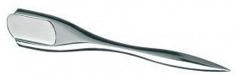 | Logotyp 1  1 kolor  grawer | 50
28. | Torba papierowa | Format: A4 lub zbliżony,  Kolor: ciemna zieleń, matowy,  Uchwyt: bawełniany sznurek – kolor: biały i/lub czarny i/lub ciemnozielony  Nadruk: dwustronnie; nazwa: Miasto i Gmina Jelcz-Laskowice + www.jelcz-laskowice.pl + logotyp 1 + hasło „Tworzymy jedno”  Zbliżony wymiar nadruku: 15cmx 15 cm | Logotyp 1  + nazwa  + adres www  1 kolor | 500
29. | Pendrive 4Gb | Pamięć USB w obudowie metalowej z zatyczką  Pakowany pojedynczo  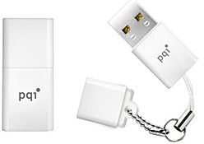Pojemność: 4Gb  USB: 2.0  Nadruk: logotyp 1  Zbliżony wymiar nadruku: dostosowany do obszaru zadruku  Wzór/rysunek poglądowy: | Logotyp 1  1 kolor  grawer | 150
30. | Długopis Parker Urban | Projekt nadruku dostarcza Wykonawca do akceptacji Zamawiającego  (do uzgodnienia przed realizacją)  Wykonawca zobowiązany jest przed produkcją do uzgodnienia ilości sztuk  w poszczególnych kolorach  Kolor długopisu: mix kolorów  Wkład: niebieski  Nadruk: w dwóch liniach: „Miasto i Gmina Jelcz-Laskowice; www.jelcz-laskowice.pl”  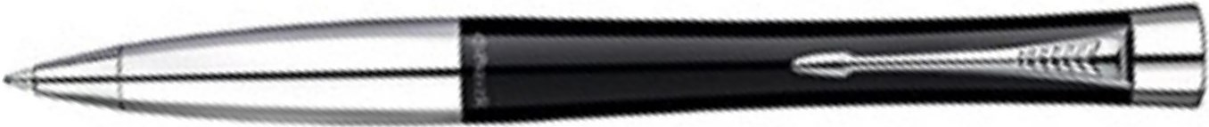Zbliżony wymiar nadruku: 5x0.8 cm  Wzór/rysunek poglądowy: | Nadruk na korpusie  1 kolor  grawer | 50
31. | Notes w kartonowym pudełku | Notes : 500-kartkowy w kartonowym pudełku  Projekt nadruku dostarcza Wykonawca do akceptacji Zamawiającego  (do uzgodnienia przed realizacją)  Wymiary karteczki: 8x8cm  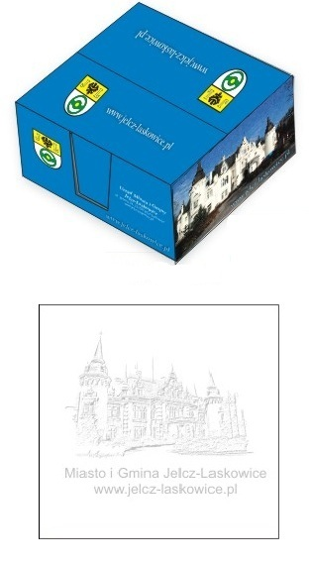Nadruk:  - pudełko: logo Jelcza - Laskowic + www.jelcz-laskowice.pl + dane teleadresowe Urzędu Miasta i Gminy Jelcz – Laskowice + dwa zdjęcia (dostarczone Wykonawcy po rozstrzygnięciu postępowania)  - karteczka: logotyp1 + hasło: „Tworzymy Jedno”  Wzór/rysunek poglądowy: (szablon pudelka w załączeniu) | Karteczka – nadruk  Logotyp 1  1 kolor  Kartonik – nadruk  Logotyp 1+ dane teleadresowe + adres www | 100
32. | Zestaw latarka + scyzoryk w metalowym pudełku | Projekt nadruku dostarcza Wykonawca do akceptacji Zamawiającego  (do uzgodnienia przed realizacją)  Nadruk:  - pudełko: logotyp 1 + hasło: „Tworzymy jedno”  - scyzoryk: logotyp 1  - latarka: logotyp1  Zbliżony wymiar nadruku:  Wzór/rysunek poglądowy:  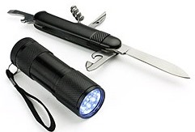 | Nadruk na korpusie  1 kolor  grawer | 20
33. | Płaszcz przeciwdeszczowy w plastikowym etui z zawieszką | 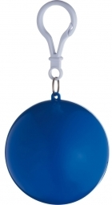Projekt nadruku dostarcza Wykonawca do akceptacji Zamawiającego (do uzgodnienia przed realizacją)  Wykonawca zobowiązany jest przed produkcją do uzgodnienia ilości sztuk w poszczególnych kolorach  Nadruk: logotyp 1 + hasło: „Tworzymy jedno”  Zbliżony wymiar nadruku: dostosowany do powierzchni drukowanej  Wzór/rysunek poglądowy: | Logotyp 1  tampodruk | 200
34. | Etui na jeden artykuł piśmienniczy | 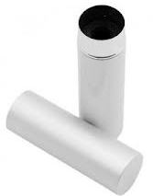Projekt nadruku dostarcza Wykonawca do akceptacji Zamawiającego  (do uzgodnienia przed realizacją)  Nadruk: logotyp 1 + hasło: „Tworzymy jedno”  Zbliżony wymiar nadruku: dostosowany do powierzchni drukowanej  Wzór/rysunek poglądowy: | Logotyp 1  grawer | 100
Razem brutto

